WBS(Work Breakdown Structure)
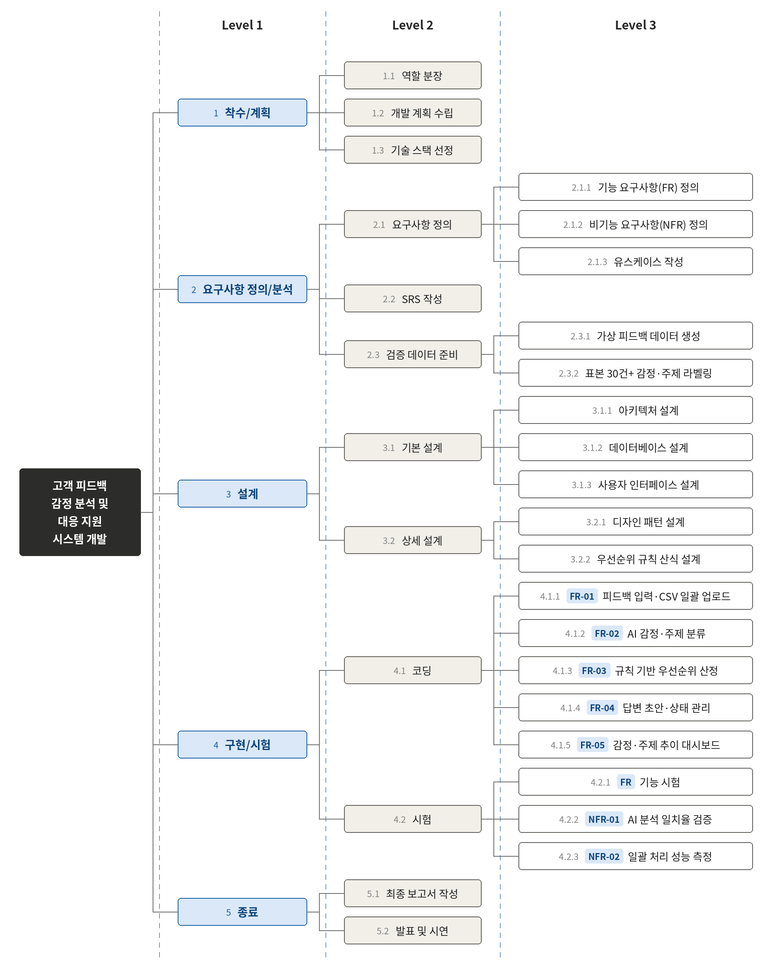

일정표 및 역할 분담
구분 | 주요 작업 | 1주차 | 2주차 | 3주차 | 4주차 | 5주차 | 담당자
기획/요구분석 | 기획서, 요구사항 정의서, 유스케이스 |  |  |  |  |  | 공동
설계 | ERD, UML 다이어그램,  패턴 설계 |  |  |  |  |  | 민준형
구현 | 백엔드 파이프라인, AI 분석, DB 연동 |  |  |  |  |  | 김한서
구현 | 프론트엔드 대시보드 &  UI 연동 |  |  |  |  |  | 민준형
검증 | 통합 테스트,  시연 준비 및 발표 |  |  |  |  |  | 김한서

